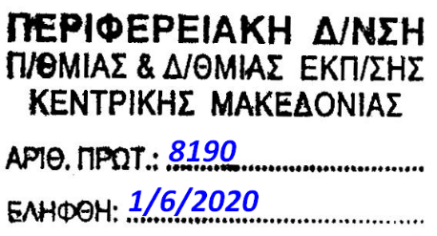
ΓΙΑ ΤΟΥΣ ΕΚΠΑΙΔΕΥΤΙΚΟΥΣ
Λίστα με όσα δεν πρέπει να ξεχνάτε!
Προστατέψτε τον εαυτό σας και τους μαθητές σας
- Ενημερώστε τα παιδιά να μείνουν σπίτι αν νιώθουν άρρωστα.

- Εκπαιδεύστε τα παιδιά να πλένουν τα χέρια τους με σαπούνι και νερό για τουλάχιστον 20 δευτερόλεπτα ή να τα απολυμαίνουν με ένα αντισηπτικό διάλυμα μετά από κάθε διάλειμμα και ειδικά πριν τη λήψη φαγητού και μετά τη χρήση της τουαλέτας.

- Βοηθήστε τα παιδιά να συμμετέχουν στον συχνό καθαρισμό των επιφανειών και των αντικειμένων μέσα στην τάξη (π.χ. θρανία, τσάντες, βιβλία κλπ)

- Βοηθήστε τα παιδιά να συμμετέχουν στον συχνό καθαρισμό των επιφανειών και των αντικειμένων μέσα στην τάξη (π.χ. παραμύθια, παιχνίδια κλπ – για Νηπιαγωγεία

- Ενημερώστε τα παιδιά για το πόσο σημαντικό είναι να μην ανταλλάσσουν μεταξύ τους αντικείμενα (π.χ. μολύβι, γόμα, στιλό, κασετίνα, βιβλία κλπ).

- Ενημερώστε τα παιδιά για το πόσο σημαντικό είναι να μην ανταλλάσσουν μεταξύ τους αντικείμενα (π.χ. παραμύθια, μαρκαδόρους, παιχνίδια κλπ) – για Νηπιαγωγεία
- Παρακολουθήστε καθημερινά τον αριθμό των μαθητών που λείπουν και ενημερώστε τον διευθυντή του σχολείου σε περίπτωση που ο αριθμός των απόντων μαθητών αυξάνεται.

- Αφιερώστε χρόνο για να ενημερώσετε τους μαθητές σας για τον ιό αλλά και για να τους ενθαρρύνετε να μιλήσουν για τους φόβους τους και τις ανησυχίες τους σχετικά με τον ιό.

Για περισσότερες πληροφορίες, υποστήριξη ή παρέμβαση μπορείτε να απευθυνθείτε στην ειδική ομάδα επιστημόνων του ΕΟΔΥ :
Για ιατρική υποστήριξη και παρέμβαση: 210 5212054, 210 5212056, 210 5212058
Για ψυχολογική υποστήριξη και παρέμβαση: 215 215 6060

